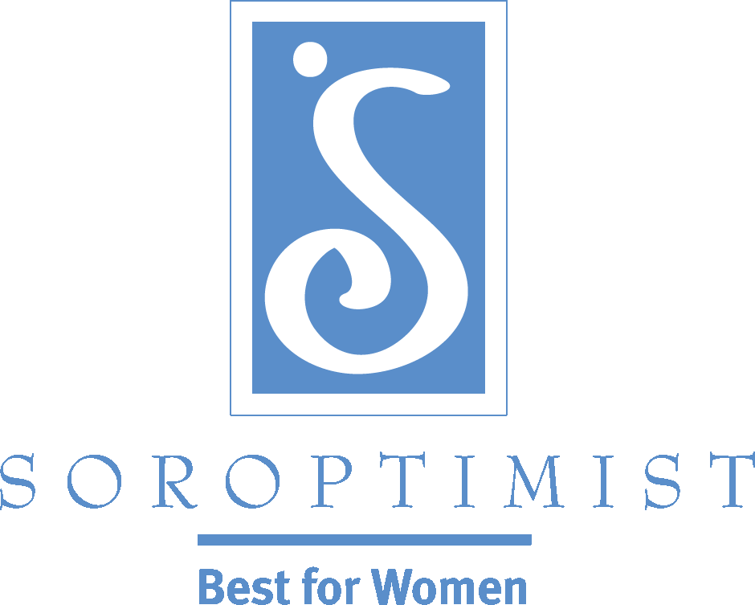
Improving the lives of women and girls
through programs leading to social
and economic empowerment.

Soroptimist International of the Americas

신입회원 모집 도움 안내 : 단순하지만 의미 있는 일일 프로젝트를 시행하십시오.
간단한 일일 프로젝트가 인적교류를 하게 하고 대인관계를 수립할 기회를 제공할 수 있습니다. 그리고 귀하의 지역사회에 있는 여성을 돕고자 하는 자원봉사자에게는 물론, 앞으로 회원이 될 수 있는 사람에게도 봉사의 기회를 제공합니다!
신입회원 모집을 위해서 계속 노력하고 계시지만, 한편, 자원봉사자 모집을 먼저 고려해 보시는 것이 어떨까요? 간단한 일일 프로젝트를 위해서 자원봉사하도록 약간 명의 여성을 초대하면서 즉시 회원으로 가입하는 요청을 하지 않는다면, 그들 자원봉사자와 인간관계를 일단 맺을 수 있습니다. 사실 어떤 면에서는, 이들 여성이 회원으로 가입하는 시점은 일단 이러한 단계를 거친 후에 자연스럽게 따라올 수 있습니다. 또한, 이러한 행사는 기존 회원으로 하여금 새로운 사람들과 교제할 수 있도록 하며 그들의 일 처리 방식과 아이디어에 부담을 주지 않는 편안한 분위기에서 서로 어울릴 수 있도록 합니다. 앞으로 회원이 될 가능성이 있는 여성들과 같이 일하는 동안, 이들 미래의 예비 회원은 더욱 편안함을 느끼게 되며, 따라서 향 후, 한두 번의 프로젝트가 성공적으로 끝난다면, 바로 회원으로 가입할 가능성은 훨씬 높아질 것입니다!
단순하지만 의미 있는 지역사회 프로젝트는 홍보활동이 수반됨에 따라 많은 여성의 관심을 끌게 하고 그러한 관심이 있는 여성이 결국 회원이 됩니다. 그 예는 아래와 같습니다:
- 여성용 손가방 안에 잠옷, 내의 그리고 여러 가지 개인위생 용품을 넣어서 여성 노숙자에게 제공하여 어려운 형편에 있는 그들을 한시적이라도 더 편안하게 지낼 수 있도록 도와준다.
- 해당 지역의 학교와 공동으로 협력하여 여학생들에게 학교 내 따돌림, 자긍심, 십 대 폭력, 또는, 인터넷에 관한 안전 설명 자료집을 제공한다.
- 해당 지역의 병원이나 여성 전용 보건소와 협력하여 암 치료 화학요법을 받고 있거나 유방 제거 수술을 이미 받은 여성을 위한 건강 설명 자료집을 제공한다.
SIA 웹사이트 프로그램 부분에서 소롭티미스트 일일 클럽 프로젝트(Soroptimist One-Day Club Projects) 자료를 참조하셔서 그 외 다른 방안도 생각해 보시기 바랍니다!

